СЕКРЕТЫ ДРЕВНОСТИ
Свадебная церемония в Тайском стиле с церемонией омовения рук

Эта древнейшая и самая популярная церемония проводится в одном из самых почитаемых и красивых буддистских храмов Пукета – Ват Чалонг. На церемонию приглашается нечетное число монахов. Считается, что во время церемонии к монахам присоединяется сам Будда.
Церемония начинается с оглашения монахами пяти самых основных заповедей буддизма. Далее происходит распевание древних буддистских мантр, во время которых монахи надевают на шею молодым специальные благоухающие гирлянды из свежих тропических цветов.
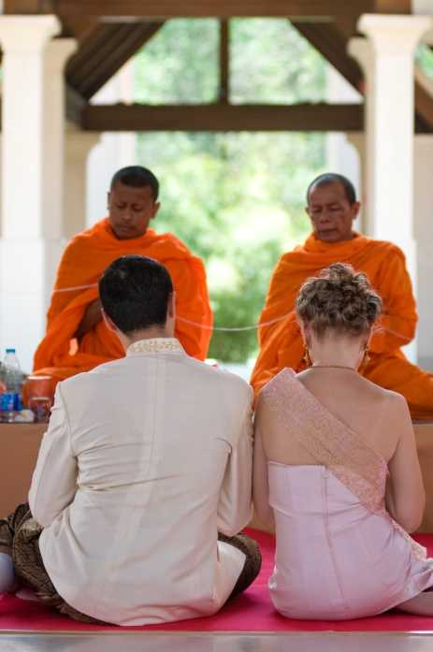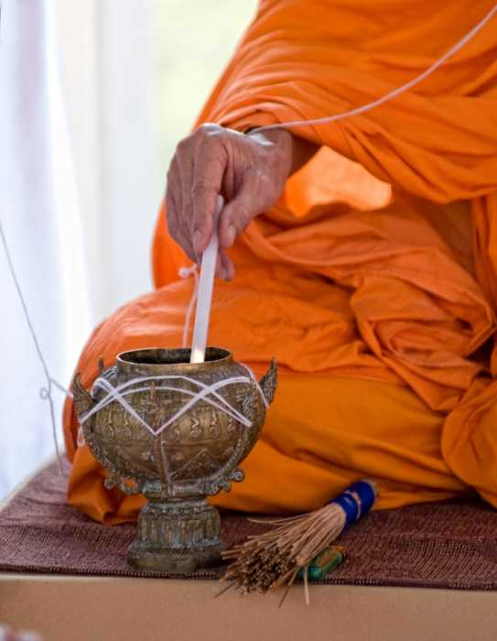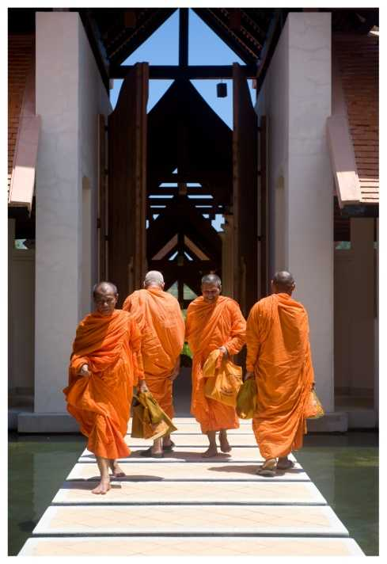

Считается хорошим тоном сделать подношения монахам в виде угощений. По традиции монахи принимают угощения и продолжают читать мантры. Во время церемонии монахи благословляют молодоженов и всех присутствующих святой водой. Благословение буддистских монахов принесет в Ваш дом счастье, покой, богатство и удачу.
Древняя церемония омовения рук – один из самых красивых элементов тайской свадебной церемонии. Этот ритуал проводится обычно в доме невесты, но его также можно провести в храме или в шатре на берегу океана.
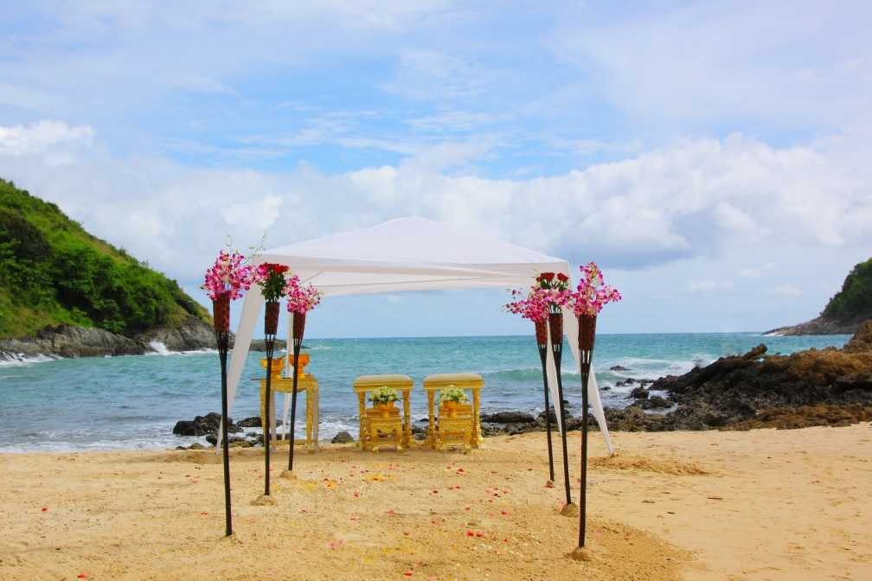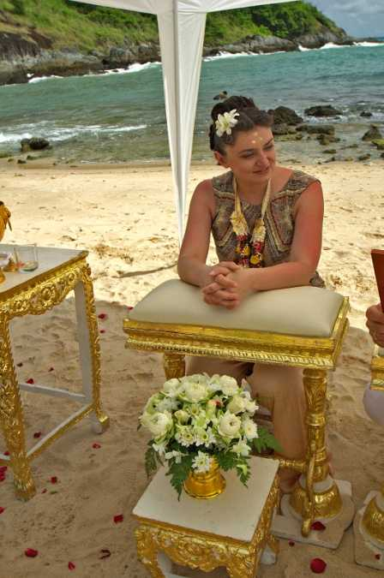
Молодых усаживают рядом друг с другом на специальные традиционные табуретки, перед которыми стоят украшенные пюпитры. Жених и невеста кладут руки на пюпитр с ладонями, сложенными в виде лодочки. Под ладонями, на специальных подставках, устанавливаются вазы с цветами.
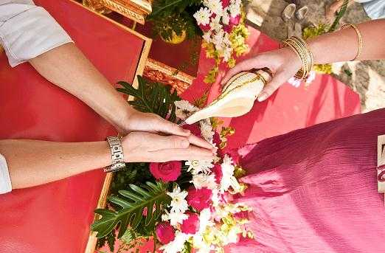
На головы молодым надевают нитяные венки, соединенные между собой тонким шнуром. Таким образом, понятие «узы брака» в Таиланде обретает свое материальное воплощение. После этого ароматным составом наносятся три точки на лбу жениха и невесты. Обычно эти ритуалы проводят самые уважаемые или самые старшие из родственников или друзей.
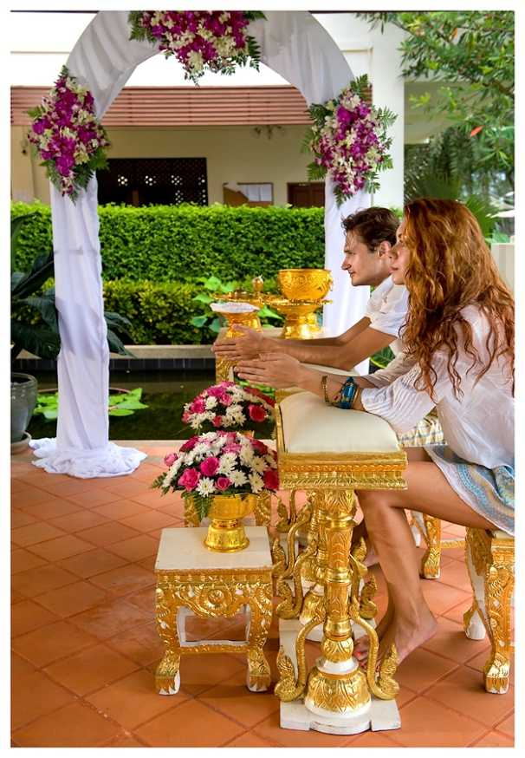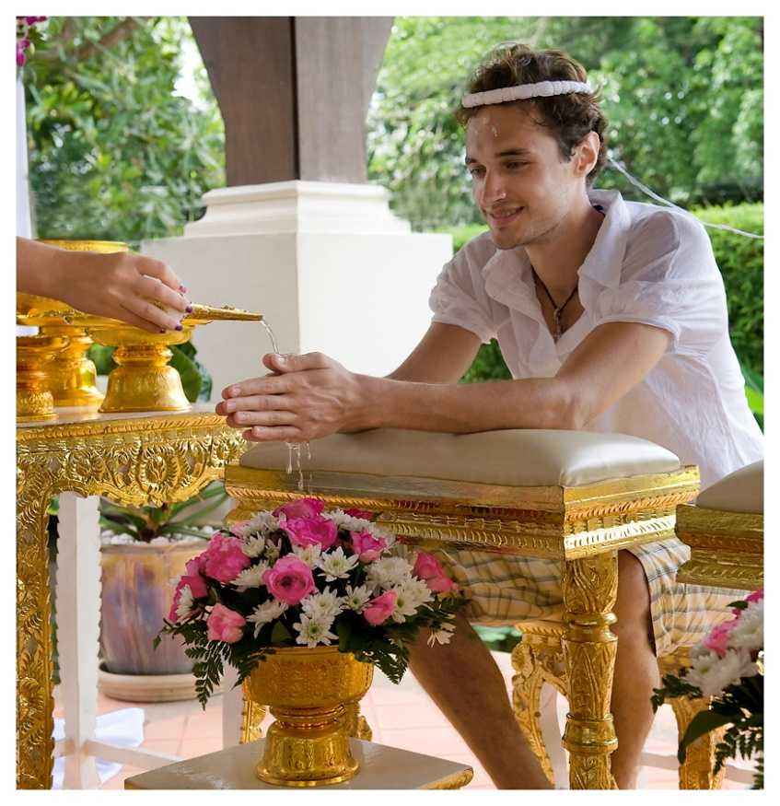
Начинается само омовение. Рядом с пюпитрами установлен сосуд с водой, в которую добавлены благовония и лепестки цветов. Воду черпают из сосуда и тонной струйкой выливают, по очереди, в ладони жениха и невесты. Первым льет воду самый старший и уважаемый участник церемонии – за ним все остальные. Выливая воду, нужно говорить слова пожеланий и поздравлений молодой семье.

В завершение этого прекрасного дня, молодых ожидает романтический ужин, после которого они смогут загадать свои самые заветные желания, запустив Фонарик Любви и Лой Кратонг.

В стоимость церемонии включено:
- Гирлянды из орхидей
- Кораблики Любви и Лой Кратонги для пары
- Укладка и визаж для невесты
- Букет орхидей для невесты, бутоньерка для жениха
- Благословение монахами в Храме Чалонг
- Преподношения для монахов
- Церемония омовения рук на пляже
- Оформление орхидеями места церемонии
- Цветочный салют из лепестков роз
- Услуги фотографа (5 часов), DVD с фотографиями (до 200 фотографий)
- Трансфер, услуги гида и церемониймейстера
- Ужин на берегу океана на двух человек
- Свадебный сертификат (не официальный)
Стоимость: 1 875 USD - нетто.

